Бурятия получит дополнительное финансирование на выплаты на третьего ребенка

Правительство РФ утвердило проект распоряжения о дополнительном выделении субъектам РФ более 5,9 млрд рублей. Это стандартная процедура на предоставление субсидий бюджетам регионов в целях софинансирования расходных обязательств. Деньги пойдут на ежемесячную денежную выплату, назначаемую в случае рождения третьего ребёнка или последующих детей до 3 лет.
В Минсоцзащиты Бурятии напомнили, в рамках нацпроекта «Демография» с 2020 года установлен новый размер ежемесячной денежной выплаты на третьего либо последующего ребенка в возрасте до трех лет, рожденного после 1 января 2020 года, за исключением приемных детей и детей, находящихся под опекой.
Бурятии из 5,9 млрд рублей, предусмотренных федеральным бюджетом, направили порядка 445, 56 млн рублей. В республике по состоянию 1 октября 2021 года этой мерой социальной поддержки охвачено более 10 743 семьи на 11 237 детей.
Всего в 2021 году на данные выплаты субъектам из федерального бюджета было предусмотрено более 59 млрд рублей, в том числе из резервного фонда Правительства РФ - 1,4 млрд рублей. В связи с ростом числа получателей из резервного фонда Правительства РФ дополнительно направят ещё 5,9 млрд рублей. Средства распределят между 59 регионами, в том числе финансирование получит Бурятии.
В целом размер субсидии на 2021 год составит 64,9 млрд. рублей, в том числе из резервного фонда Правительства РФ - 7,4 млрд рублей.

Нацпроект «Демография» помогает жителям Бурятии трудоустроиться
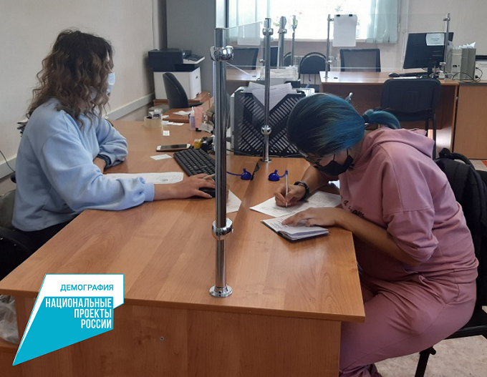

В Бурятии на основании социального контракта по направлению «поиск работы» смогли трудоустроиться более 300 человек. Для реализации этой меры государственной поддержки, предусмотренной национальным проектом «Демография», по состоянию на 1 октября 2021 года израсходовано более 6 млн рублей из совокупного бюджета.
- Это направление финансируется из двух бюджетов – федерального и регионального. В 2021 году на обеспечение меры господдержки по программе «Социальный контракт» в целом израсходовано 103,1 млн рублей. Непосредственно по направлению поиск работы – доля федеральных средств составила порядка 5,65 млн рублей, регионального – 360,5 тыс рублей, - конкретизировала данные министр социальной защиты населения Бурятии Татьяна Быкова. - Социальный контракт по поиску работы является одним из видов адресной социальной помощи, которая оказывается малоимущим гражданам, ищущим работу и желающим трудоустроиться.
Одной из тех, кто уже воспользовался этой мерой поддержки – жительница г.Улан-Удэ Александра Неверова. Женщина – мама двоих детей, оба – сын и дочь уже школьники. Без работы Александра осталась из-за сокращения штата организации, в которой она работала.
- Больше десяти лет я трудилась в ведомственном детском саду на должности помощника кухонного работника. В связи с оптимизацией штатного расписания, меня сократили, - рассказывает свою историю жительница Улан-Удэ. – Из местных телевизионных новостей и в социальных сетях видела и слышала о существовании соцконтракта. Сидеть без работы я не привыкла, поэтому обратилась в органы соцзащиты. Меня сначала поставили на учет как безработную, а потом и вакансия нашлась. В одну из школьных столовых требовался помощник повара. Теперь я снова при деле.
В Минсоцзащиты Бурятии напомнили, заключив социальный контракт можно выбрать одно из его направлений – открыть собственное дело, заняться личным подсобным хозяйством, пройти переобучение и трудоустроиться, обеспечить пожарную безопасность жилья. Также можно получить иную помощь в преодолении трудной жизненной ситуации.

